**Remote Learning Assignment - Week 1**

**Answer ​Q1​, ​Q2​ and ​Q3​ in any text file. Upload the project includes ​Q4​, ​Q5​, ​Q6​ and the text file (​Q1​, ​Q2​ and ​Q3​) to your GitHub and ​send a direct message to us that you have completed.**

1. **Try the statements below in REPL. Please answer that there are correct or not and explain the reasons.**

**//在 REPL 中嘗試以下語句。 請回答是否正確並解釋原因。**

1. ​val id = 9527   
   可以使用，型態已由kotlin自動判斷。
2. ​var number : Int = 5.6   
   無法使用，浮點數需使用 Float 或 Double，註：float數值結尾須加上f，如：
3. ​var title = "Hello Kotlin!"  
   可以使用，型態已由kotlin自動判斷
4. ​val content : String = null    
   不可以使用，若需設定 String 為 null ，需定義型態為 String? ，建議修正如下：  
   val content : String? = null
5. ​val number : Double? = 556.6    
   可以使用，Double? 可指向 null 或非 null。
6. ​var list: List<String>? = ​listOf(null,null)  
   可以使用，其定義 List 可為空值
7. ​var list: List<String?>? = ​ listOf("Wayne","Chen")

可以使用，其定義 List , String 皆可為空值

1. ​list.size

不可以使用，此時的list 為變數/常數，size則是顯示 list 的串列長度，不行單純撰寫 list.size ，需先定義list，如：var list = listOf(3,3)

若想顯示list長度則可加上撰寫：println(list.size) 顯示 2

1. ​list?.size

不可以使用，變數/常數名稱僅能使用字母及數字，其他原因同上。

1. **Read the code below, choose the correct answer and explain the reason.**

**//閱讀下面的代碼，選擇正確的答案並解釋原因。**

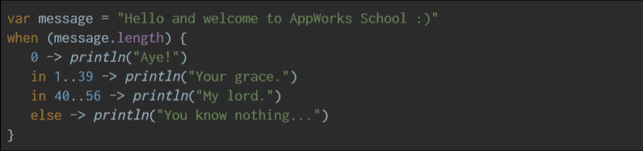

What will the code print?

a. ​"Hello and welcome to AppWorks School :)"

b. ​"Aye!"

c. ​"Your grace."

d. ​"My lord."

e. ​"You know nothing..."

答案：C

此題為判斷 message 字串長度，根據其長度顯示不同文字，

message 字串長度為39，應顯示”Your grace”

1. **Read the code below, choose the correct answer and explain the reason.**

**//閱讀下面的代碼，選擇正確的答案並解釋原因**

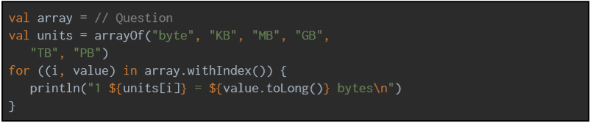

Output

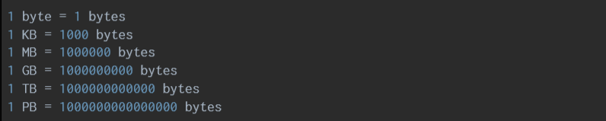

**Which answer is the correct way to initialize the array to output.**

**//哪個答案是初始化陣列輸出的正確方法。**

a. ​val array = new Array(6)

b. ​val array = ​ {​ 100​ }

c. ​val array = Array(6) ​ { ​ 1000.0.pow(10) ​ }

d. ​val array = Array(6) ​ { ​ 1000.0.pow(​ it​ ) ​ }

答案：D

pow 為次方函數，因此第一句為創造一個陣列，函數為求1,000的某次方。

而 for 迴圈配合 array 創造i =1~6 的迴圈，進而打印出Output 。

備註：pow(it) 意思是會隨著函數變化的參數。